№30

01.09.2021г

Уважаемые жители муниципального образования Скалинского сельсовета!

От всей души поздравляем жителей Скалинского сельсовета,
родившихся в сентябре!

Пусть не будет осенней печали, пусть не будет осенних дождей,
Поздравления чтобы звучали, от родных и любимых друзей!
Пусть осенние яркие краски, сберегут вам в душе теплоту,
Подарив Вам уют без огласки, нежность, сказку и всю доброту!
С.В. Яшенькин Глава Скалинского сельсовета
Н.Н. Апатьева Председатель женсовета
Ю.А.Токарева Председатель Совета ветеранов

********************************
Уважаемые учащиеся, педагоги и родители!
Поздравляем вас с прекрасным праздником сентября — с Днем знаний. Хотим пожелать Вам успехов в процессе освоения нового, удачи, бодрости и здоровья, настоящей дружбы и радости открытий.


С.В. Яшенькин - Глава Скалинского сельсовета Колыванского района Новосибирской области
А.Б. Геккель - Председатель Совета депутатов Скалинского сельсовета Колыванского района
Новосибирской области
********************************

Уважаемые жители муниципального образования!
Доводим до Вашего сведения информацию:

Каждый третий житель Новосибирской области пользуется личным кабинетом налогоплательщика
Наиболее востребованными у новосибирцев услугами в Личном кабинете налогоплательщика для физических лиц являются «Оплатить налоги» и «Подать декларацию 3-НДФЛ».
Всего в регионе зарегистрировано 886 тыс. пользователей личного кабинета налогоплательщика по состоянию на 01.08.2021. Более 66 тыс. жителей Новосибирской области подключились к сервису за январь-июль 2021 г. В личном кабинете информация представлена на основе наиболее часто возникающих у налогоплательщиков вопросов. В раздел «Жизненные ситуации» включены более 30 конкретных ситуаций, с которыми сталкиваются физические лица в процессе взаимоотношений с налоговыми органами, дано подробное описание для каждой ситуации.
Чем удобен личный кабинет налогоплательщика?
– В ЛК содержится информация об объектах имущества и транспортных средствах, которые находятся в собственности налогоплательщика, а также сведения от работодателей о доходах физлица, сведения о банковских счетах.
– Информация о начисленных и уплаченных налогах, о налоговой задолженности и переплатах также представлена в ЛК; через сервис можно получать налоговые уведомления на уплату налогов, уплачивать онлайн налоги и налоговую задолженность.
– Налоговые декларации формы 3-НДФЛ, документы для получения налоговых вычетов удобнее подавать через ЛК, здесь же можно отслеживать статус камеральной проверки декларации.
– Через ЛК можно обращаться в налоговые органы без личного визита, направлять дистанционно в налоговые органы документы, заявления и обращения.
Как подключиться к личному кабинету налогоплательщика?
– Доступ к ЛК можно получить с помощью логина и пароля, указанных в регистрационной карте. За картой следует обратиться лично в любую налоговую инспекцию. При себе необходимо иметь документ, удостоверяющий личность.
– Есть возможность подключиться к ЛК с помощью подтвержденной учетной записи Единого портала государственных и муниципальных услуг.
Мобильную версию личного кабинета налогоплательщика «Налоги ФЛ» можно скачать в Google Play и App Store.
Большая часть налоговых вопросов доступна для дистанционного решения – с помощью сервисов на сайте ФНС России или по телефону Единого контакт-центра 8-800-222-22-22.
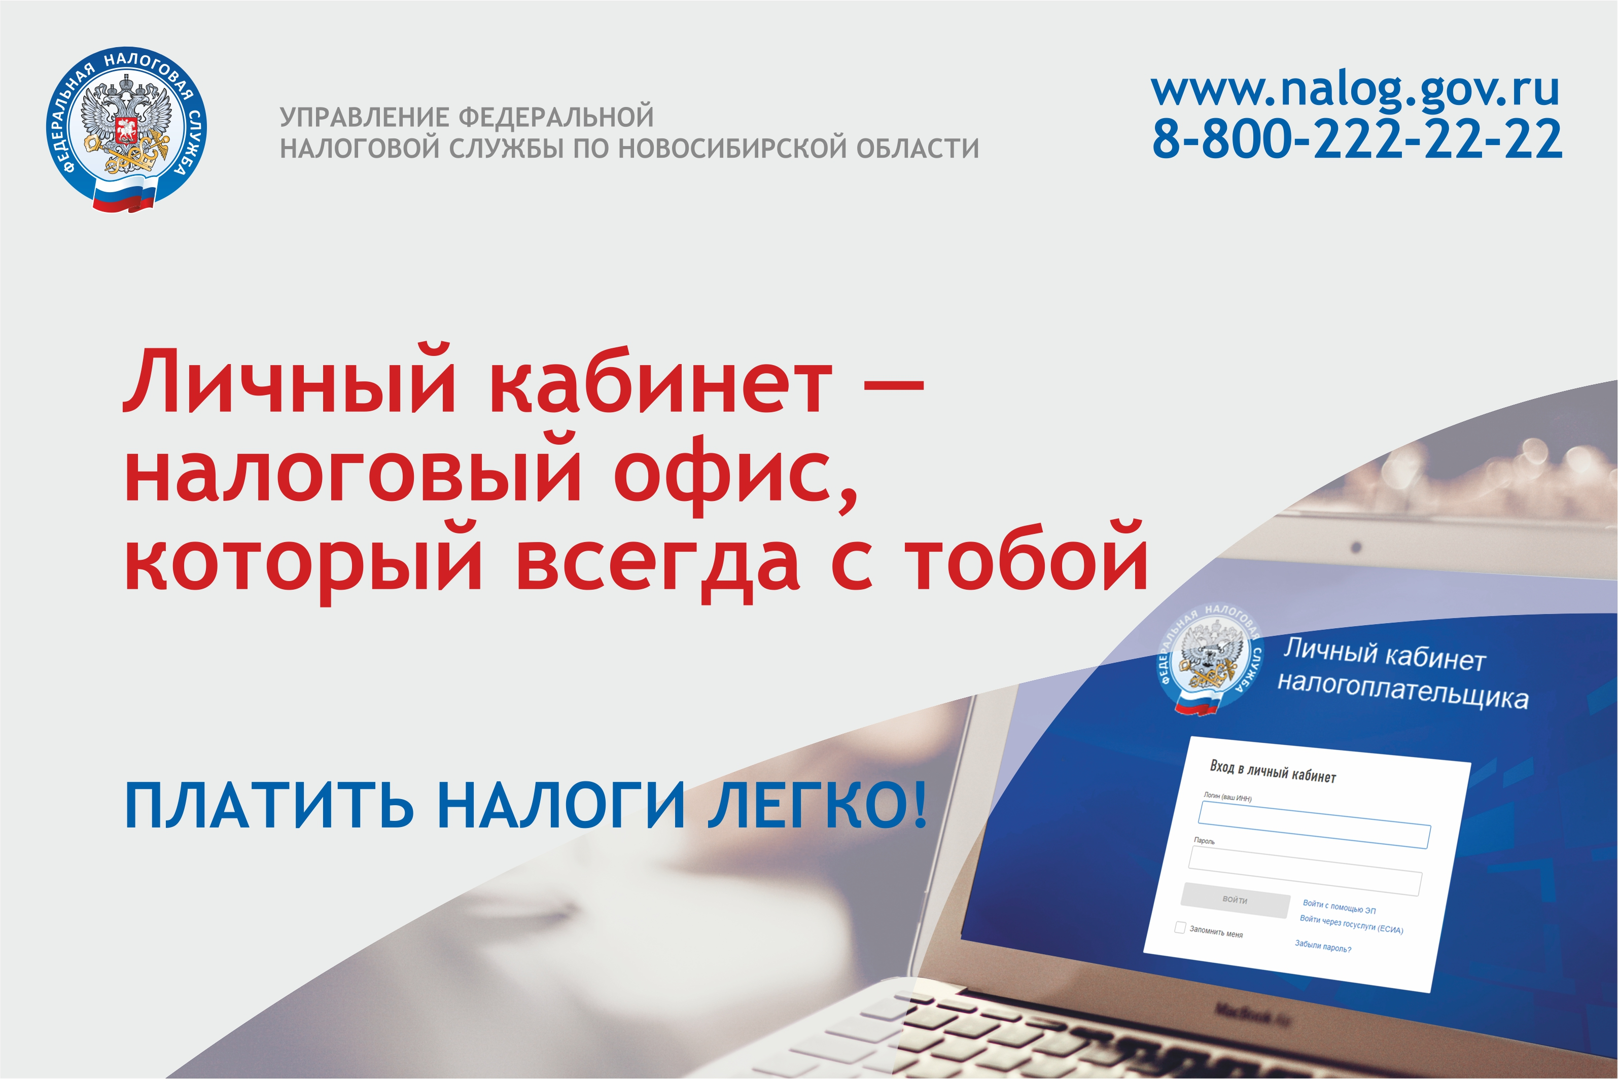

Материалы подготовлены: администрация Скалинского сельсовета
Набор и верстка: Глазунова Ю.В.
Адрес: 633180 Новосибирская область Колыванский район, с. Скала, ул. Чехова-47, тел/факс. 25-266
Тираж 300 экземпляров. Официальный сайт администрации Скалинского сельсовета: skalinskiy.nso.ru

